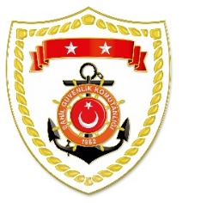
T.C.
İÇİŞLERİ BAKANLIĞI
Sahil Güvenlik Komutanlığı

GÜNCEL FAALİYETLER
22 Nisan 2024

SG Karadeniz Bölge Komutanlığı
S.NU | TARİH | TESPİT | UYGULANAN İDARİ PARA CEZASI MİKTARI (TL) | CEZANIN KESİLDİĞİ  İL/İLÇE-MEVKİİ | AÇIKLAMA
1 | 22 Nisan 2024 | Ruhsat kod numarasının görünür şekilde gemi üzerine yazılmaması | 26.242 | TRABZON/Arşin | Toplam 2 işlemde 62.982 TL idari para cezası uygulanmıştır.
2 | 22 Nisan 2024 | Limanlar, balıkçı barınakları, barınma ve çekek yerlerinde dip trolü avcılığının yasak olduğu tarihlerde mühürsüz olarak trol ağ ve kapıları bulundurmak | 36.740 | SAMSUN/Terme

SG Marmara ve Boğazlar Bölge Komutanlığı
S.NU | TARİH | TESPİT | UYGULANAN İDARİ PARA CEZASI MİKTARI (TL) | CEZANIN KESİLDİĞİ  İL/İLÇE-MEVKİİ | AÇIKLAMA
1 | 22 Nisan 2024 | Yasak sahada su ürünleri avcılığı yapmak (2 işlem) | 22.036 | İSTANBUL/Avcılar | Toplam 2 işlemde 22.036 TL idari para cezası uygulanmıştır.

